UNIVERZITET „DŽEMAL BIJEDIĆ“ U MOSTARU
FAKULTET INFORMACIJSKIH TEHNOLOGIJA

Razvoj informacijskih sistema
Akademska godina: 2019/2020

Informacijski sistem eDnevnik

Seminarski rad

Profesor: Student:
prof. dr Emina Junuz Amna Đelihođić, IB150114

Mostar, 2019. godine
Sadržaj
1. Uvod 0
2. Opis poslovnog profila 1
3. Model poslovne orijentacije 1
3.1 Misija 1
3.2 Poslovni ciljevi 2
3.3 Specifične strategije 2
3.4 Kritični faktori uspjeha 2
3.5 Kritični poslovni faktori 2
3.6 Poslovna vizija 3
3.7 Ključne poslovne politike 3
4. Upravljanje projektom 3
5. Definisanje zahtjeva 7
6. Dijagram organizacijske strukture 9
7. Hijerarhijski dijagram procesa 11
8. Kontekstualni dijagram 12
9. Logički model procesa 13
10. Fizički model procesa 16
11. Konceptualni model podataka 19
12. Fizički model podataka 20
13. Šema baze podataka 21
13.1 Dizajn baze podataka 22
14. Model arhitekture aplikacije 26
15. Model arhitekture mreže 27
16. Prototip korisničkog interfejsa 28
Zaključak 34
Literatura 35

1. Uvod
Obrazovni sistem predstavlja osnovu svakog društva, svake države i kao takav trebalo bi da u kontinuitetu napreduje i razvija se i u digitalnom smislu. Društvo i uposlenici škola u Bosni i Hercegovini prepoznali su potrebu za implementacijom informacionog sistema kao što je IS eDnevnik da bi olakšali svakodnevni posao predviđen nastavnim planom i programom, te da pojedinac na jednostavan način dobije uvid u potrebne informacije.

Glavni problem unutar školskih ustanova je zastarjeli način unosa ocjena, prisustava i općenito uspjeha razreda i učenika kao pojedinca te i pojava sve veće digitalizacije svakodnevnih procesa. Loša komunikacija, nemogućnost roditelja da imaju uvid u uspjeh učenika bez ličnog susreta sa nastavnikom, previse papirologije uzrok su neefikasnog korištenja bitne dokumentacije.

Unutar dokumenta će biti predstavljen proces izgradnje informacionog sistema (digitalizacije dnevnika), aktivnosti koje je neophodno obaviti za ostvarenje ciljeva koje informacioni system treba da zadovolji te različiti dijagrami i liste zahtjeva koji će razvojnom timu pomoći pri kreiranju kvalitetnog softverskog rješenja.

2. Opis poslovnog profila
Informacioni sistem eDnevnik predstavlja IS koji se bavi unosom podataka o učeniku i njegovom uspjehu u toku školske godine, te praćenjem uspjeha učenika kao pojedinca i razreda kao cjeline. Plan IS-a jeste da zamijeni stari tradicionalni način unosa ocjena, prisustava i bilješki u školske dnevnike.

3. Model poslovne orijentacije

3.1 Misija
Osnovna misija informacionog sistema je da omogući što većem broju korisnika da na što jednostavniji način dobiju uvid u školski dnevnik i uspjeh učenika.

3.2 Poslovni ciljevi
Puštanjem informacionog sistema u upotrebu, nastojat će se u narednih nekoliko godina proširiti upotreba eDnevnika na cijelu Bosnu i Hercegovinu i time u potpunosti izbaciti upotreba zastarjelih školskih dnevnika.

3.3 Specifične strategije
Da bi informacioni sistem postigao poslovne ciljeve, neophodno je da se sam informacioni sistem promovira na različitim područjima BiH i na što više različitih načina (održavanje prezentacija u školama, treninzi za nastavnike i sl.). Zahvaljujući promoviranju, informacioni sistem bi mogao da obrazloži sve nedoumice i zablude koje postoje u vezi digitalizacije ovakve vrste dokumenata.

3.4 Kritični faktori uspjeha
Da bi se ispunila misija organizacije neophodno je:
- Poboljšavati saradnju među uposlenicima.
- Promovirati informacioni sistem, te na taj način smanjiti ili u potpunosti otkloniti predrasude o digitalizaciji važnih dokumenata.
- Razviti informacijski sistem koji će nastavnicima omogućiti da na jednostavan način unose podatke o učenicima i prate uspjeh pojedinca i razreda, a učenicima i roditeljima olakšati uvid u uspjeh učenika, nastavne materijale i sl.

3.5 Kritični poslovni faktori
Neki od kritičnih poslovnih faktora su:
- Velika količina papirologije.
- Nemogućnost roditelja da često dolaze na informativne razgovore sa razrednim starješinama i nastavnicima.

3.6 Poslovna vizija
Vizija kreiranja informacionog sistema eDnevnik je da ovakav sistem bude prepoznat na području Bosne i Hercegovine kao koristan sistem za nastavnike, učenike i roditelje.

3.7 Ključne poslovne politike
U radu novog sistema neophodno je:
- Edukovati nastavnike, učenike i roditelje da bi sistem mogao ući u upotrebu.
- Organizovati treninge nekoliko puta godišnje za nastavnike.
- Održavati promocije u vidu prezentovanja aplikacije u svim školama u BiH.

4. Upravljanje projektom
Projekat predstavlja privremeni napor koji je usmjeren prema kreiranju jedinstvenog proizvoda ili usluge. Svaki projekat ima jasno definisan početak i kraj, ciljeve koje treba ostvariti te budžet koji treba ispoštovati. Da bi se na što bolji način upravljalo projektom, neophodno je odrediti projektne aktivnosti, vrijeme njihovog trajanja kao i resurse koji su potrebni za njihovu realizaciju.

Naziv projekta: Informacijski sistem eDnevnik
Svrha projekta: Prevođenjem standardnih školskih dnevnika u digitalni format nastoji se olakšati svakodnevni nastavnički posao, učenike potaknuti na aktivnost kroz praćenje aktuelnih zadataka objavljenih na platformi (npr. domaće zadaće) , a roditeljima da pristup svim potrebnim informacijama bez stalnog odlaska na informativne razgovore u školu.
Cilj projekta: Kreiranje i implementacija softverskog rješenja kojim će omogućiti evidencija uspjeha učenika, olakšati komunikacija nastavnik/učenik/roditelj koje će korisniku olakšati proces dolaska do informacija o uspjehu učenika kao pojedinca. Informacioni sistem će također olakšati zakazivanje termina konsultacija te olakšati uvid u prisustva i odsustva učenika.

U tabeli 1 je prikazan raspored aktivnosti neophodnih za ostvarenje rezultata projekta. Za svaku aktivnost je predstavljeno trajanje izraženo u danima te datum kada je planiran njen početak i kraj. Pored projektnih aktivnosti prikazani su i ljudski resursi kao i njihovi troškovi.
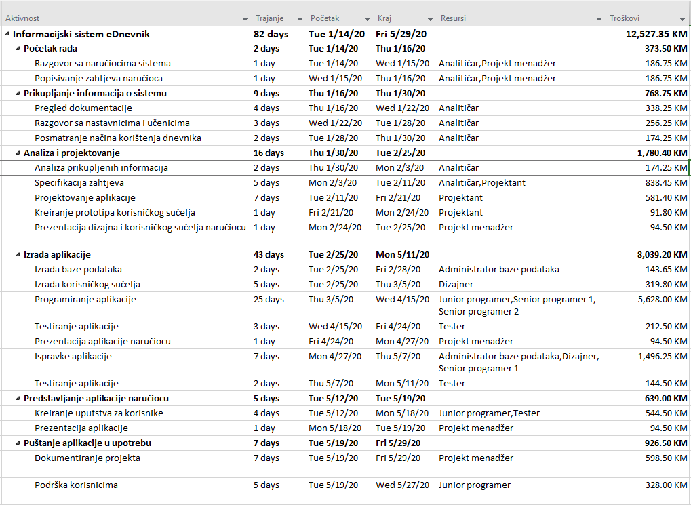
Tabela 1: Projektne aktivnosti

Na slici 1 je prikazan gantogram projekta koji nam omogućava grafički prikaz projektnih aktivnosti.
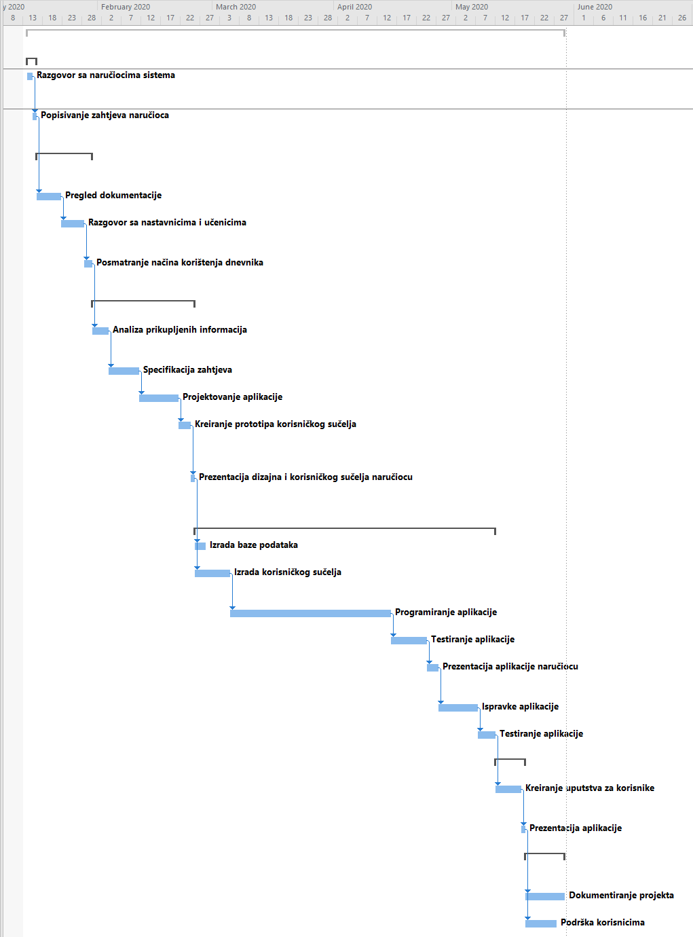
Slika 1: Gantogram

U tabeli 2 su prikazani ljudski i materijalni resursi neophodni za realizaciju projekta.
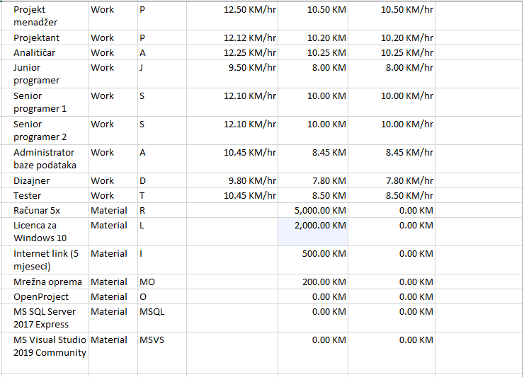
Tabela 2: Resursi projekta i njihove cijene

Za ostvarenje rezultata projekta su potrebna 82 dana. Ukupni troškovi za izradu projekta iznose 12,527.35 KM. Pod materijalnim resursima se podrazumjevaju samo oni resursi koje je koristio projektni tim pri realizaciji projekta.

5. Definisanje zahtjeva
Ključni poslovni ciljevi organizacije:
- Jednostavniji način evidencije uspjeha učenika.
- Efikasnije generisanje izvještaja.
- Olakšana komunikacija nastavnik/učenik/roditelj.
- Pregled prisustva i odstustva učenika.

Poslovni zahtjevi:
- Kreiranje stabilne web aplikacije za eDnevnik.
- Omogućiti digitalnu evidenciju podataka o uspjehu učenika.
- Omogućiti automatsku obradu podataka u svrhu efikasnijeg izvještavanja.
- Roditeljima omogućiti pristupačniji način dobivanja informacija o uspjehu njihovog djeteta.
- Implementirani odgovarajuće sigurnosne mehanizme unutar aplikacije kako bi podaci bili zaštićeni.

Funkcionalni zahtjevi
Funkcionalni zahtjevi su definisani prema korisničkim grupama koje će se služiti datim softverskim rješenjem.
Adminnistraciju čini administrator i menadžer organizacije. Zahtjevi su:
- Omogućiti unos, modifikaciju i pregled podataka o učenicima.
- Omogućiti unos, modifikaciju i pregled podataka o nastavnicima.
- Omogućiti dodjelu permisija korisniku.
Zahtjevi modula “Nastavno osoblje”:
- Omogućiti unos, modifikaciju i pregled podatka o nastavnim materijalima, obavijestima, bilješkama, prisustvima, ocjenama i zadaćama.

Zahtjevi modula “Korisnik”:
- Omogućiti pregled podataka o bilješkama, obavijestima, nastavnim materijalima, prisustvima, zadaćama i ocjenama .
- Omogućiti unos podataka o pravdanju odsustva sa nastave.

Nefunkcionalni zahtjevi
Korisnički interfejs
Korisnički interfejs treba biti kreiran na način da korisnicima omogući jednostavnu interakciju sa aplikacijom.
Vanjski interfejsi
Svaki korisnik mora imati konekciju na Internet te pretraživač kako bi koristio aplikaciju. Cijela komunikacija će biti ostvarena putem HTTPS protokola koji omogućava siguran protok informacija kroz mrežu.
Upravljanje i održavanje
Glavnu riječ u donošenju odluka vezanih za aplikaciju ima administrator dok se za održavanje aplikacije brine razvojni tim koji je radio na implementaciji datog softverskog rješenja.
Sigurnost
Podaci koji se koriste unutar aplikacije su podložni sigurnosnim propustima. Pored procesa autentifikacije i autorizacije korisnika neophodno je implementirati i druge sigurnosne mehanizme. Potrebno je zaštititi i ograničiti unos ocjena, bilješki i prisustava samo na nastavnika i predmet/e koje taj nastavnik predaje.

6. Dijagram organizacijske strukture
Na slici 2 je prikazan dijagram organizacijske strukture.
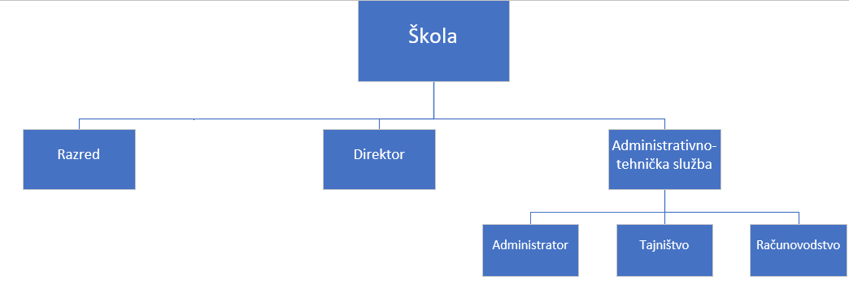
Slika 2: Dijagram organizacijske strukture

Administrativno-tehnička služba je organizacijska jedinica koju čine administrator, tajništvo i računovodstvo. Administrator ima ulogu da obavlja unos učenika i uposlenika u sistem, dodjeljuje permisije korisnicima sistema itd.
Tajništvo unutar ovog odjela ima uloge izdavanja potvrda učenicima, odgovara na pitanja učenika itd.

Direktor predstavlja najviši nivo organizacijske jedinice škole.

Razred je organizacijska jedinica koju čine učenici škole.

7. Hijerarhijski dijagram procesa
Hijerarhijski dijagram procesa se koristi za grafički prikaz procesa sistema gdje su dati procesi identifikovani na osnovu dijagrama organizacijske strukture.
Na slici 3 je prikazan hijerarhijski dijagram procesa. Informatizirat će se samo odjel razred.
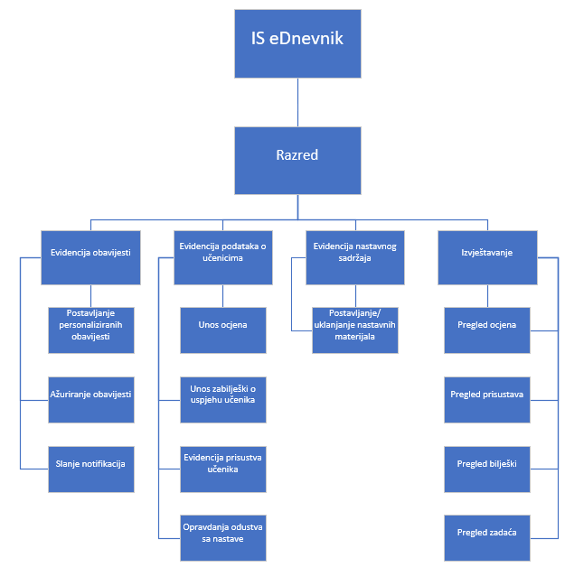
Slika 3: Hijerarhijski dijagram procesa

8. Kontekstualni dijagram
Kontekstualni dijagram predstavlja sistem na najvišem nivou hijerarhije u obliku jednog procesa. Da bi se predstavila interakcija između sistema i okruženja neophodno je koristiti tokove podataka gdje svaki od tokova određuje kakve se to informacije razmjenjuju u cilju postizanja određenih rezultata.
Na slici 4 je prikazan kontekstualni dijagram.
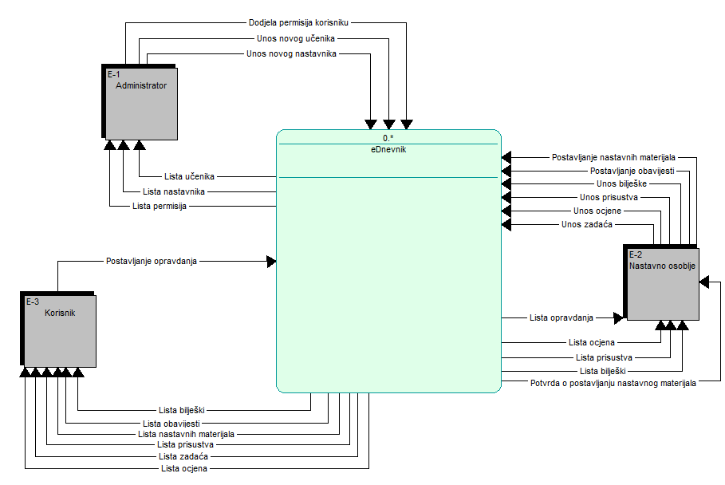
Slika 4: Kontekstualni dijagram

9. Logički model procesa
Logički model procesa predstavlja dekompoziciju procesa iz kontekstualnog dijagrama. Dati procesi se dalje mogu razlagati na podprocese kako bi se na što jasniji način prikazao tok podataka kroz sistem. Pored procesa, tokova podataka te eksternih entiteta, dijagram također prikazuje i skladišta podataka putem kojih se pohranjuju i preuzimaju podaci.
Na slici 5 je prikazan logički model procesa.
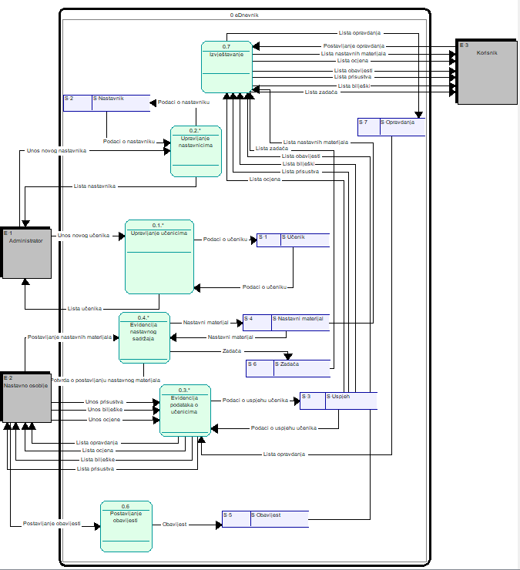
Slika 5: Logički model procesa
Na slici 6 je prikazan proces upravljanja učenicima razložen na podprocese. Proces podrazumijeva unos, modifikaciju te pregled podataka vezanih za učenike od strane administratora.
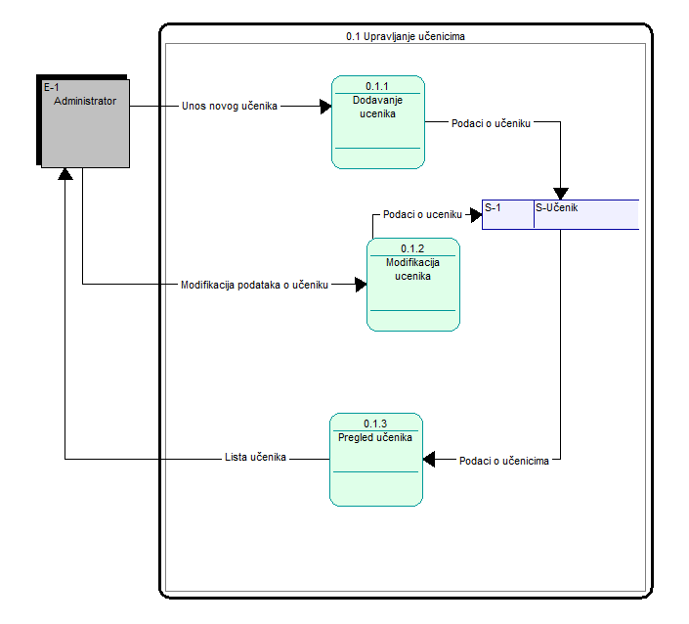
Slika 6: Logički model procesa - Upravljanje učenicima
Na slici 7 je prikazan proces upravljanja nastavnicima razložen na podprocese. Proces podrazumijeva unos, modifikaciju te pregled podataka vezanih za nastavnike od strane administratora.
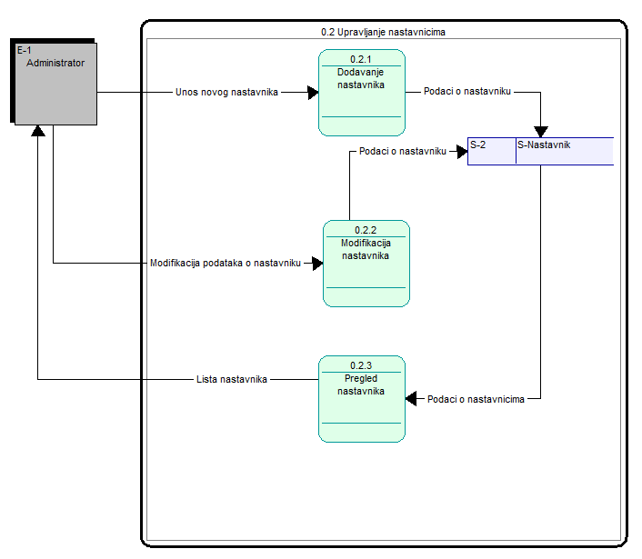
Slika 7: Logički model procesa - Upravljanje nastavnicima
Na slici 8 je prikazan proces evidencije podataka o učenicima razložen na podprocese. Proces podrazumijeva dodavanje, modifikaciju te pregled podataka vezanih za uspjeh učenika od strane nastavnog osoblja.
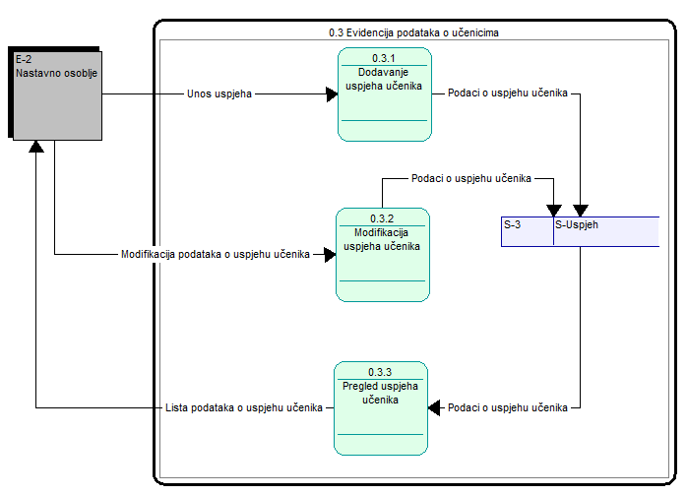
Slika 8: Logički model procesa – Evidencija podataka o učenicima
Na slici 9 je prikazan proces evidencije nastavnog sadržaja. Proces podrazumijeva postavljanje nastavnih materijala, modifikaciju te potvrdu o uspješnosti postavljanja nastavnog materijala. Također proces prikazuje postavljanje zadaće na sistem.
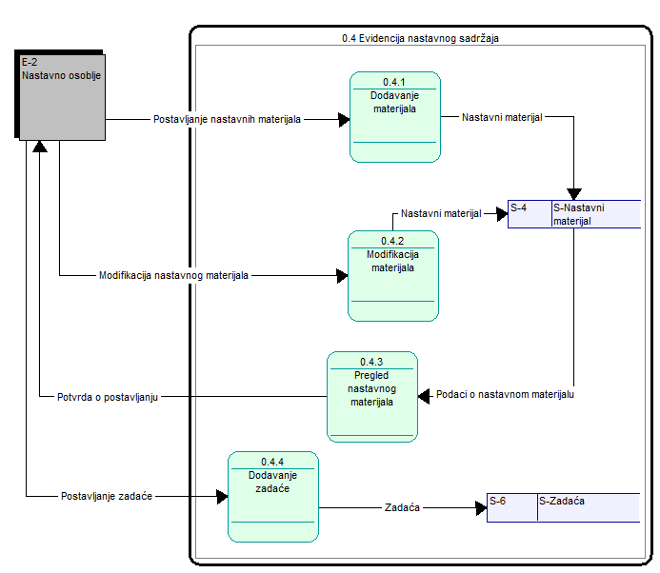
Slika 9: Logički model procesa – Evidencija nastavnog sadržaja

10. Fizički model procesa
Fizički model procesa je identičan logičkom modelu procesa samo što se na ovom dijagramu označavaju tehnologije korištene pri implementaciji softverskog rješenja.
Na slici 10 je prikazan fizički model procesa.
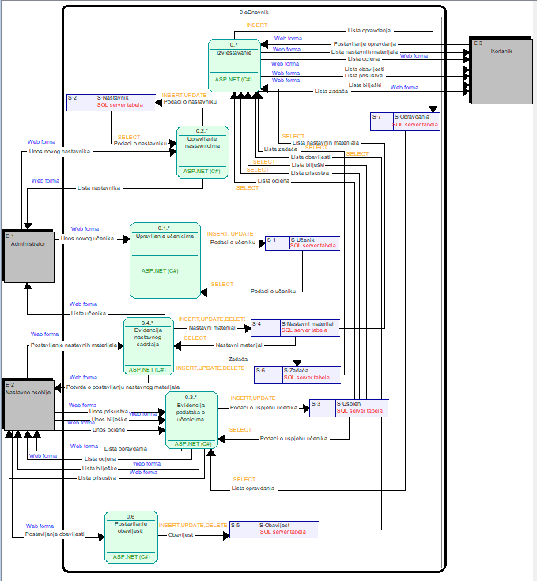
Slika 10: Fizički model procesa

Na slici 11 je prikazan proces upravljanja učenicima.
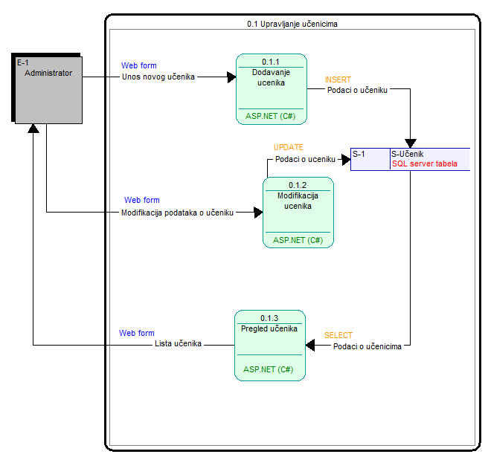
Slika 11: Fizički model procesa - Upravljanje učenicima
Na slici 12 je prikazan proces upravljanja nastavnicima.
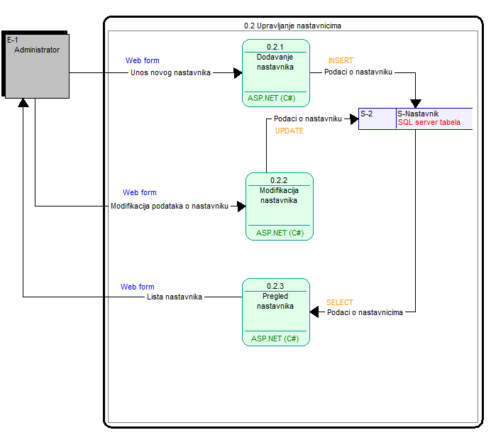
Slika 12: Fizički model procesa - Upravljanje nastavnicima

Na slici 13 je prikazan proces evidencije podataka o učenicima.
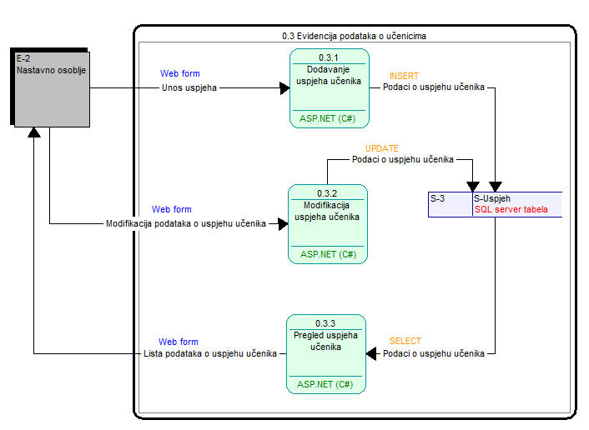
Slika 13: Fizički model procesa - Evidencija podataka o učenicima
Na slici 14 je prikazan proces evidencije nastavnog sadržaja.
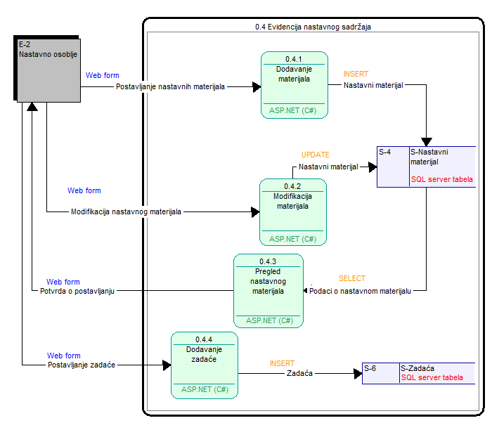
Slika 14: Fizički model procesa – Evidencija nastavnog sadržaja

11. Konceptualni model podataka
Dijagram konceptualnog modela podataka prikazuje entitete koje smo prepoznali u sistemu te njihove povezanosti. Svaki entitet ima odgovarajući broj atributa te primarni ključ koji ga jedinstveno identifikuje.
Na slici 15 je prikazan konceptualni model podataka.
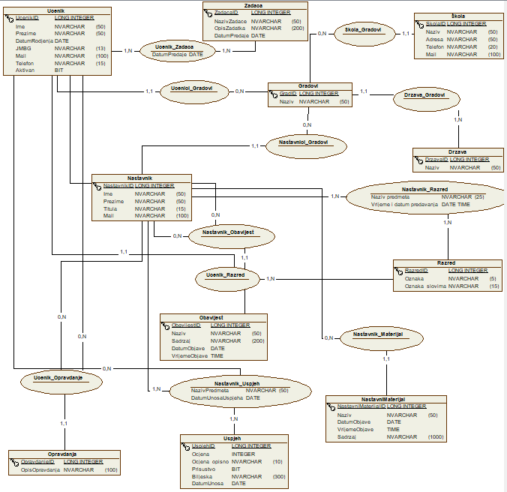
Slika 15: Konceptualni model podataka

12. Fizički model podataka
Fizički model podataka se kreira na osnovu konceptualnog modela podataka i služi za kreiranje baze podataka. Na datom modelu podataka se pored elementa prikazanih konceptualnim modelom također prikazuju i spoljni ključevi.
Na slici 16 je prikazan fizički model podataka.
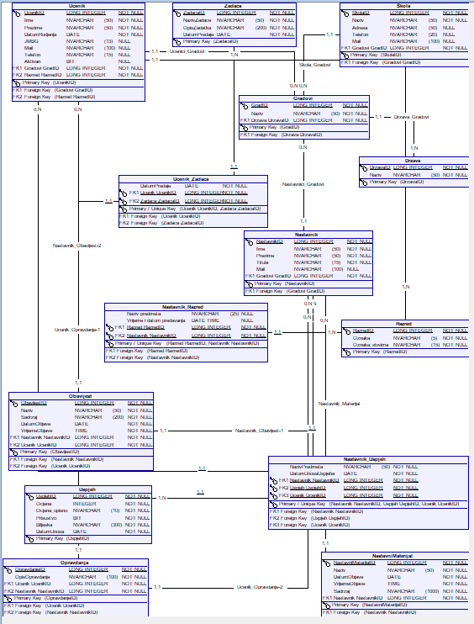
Slika 16: Fizički model podataka

13. Šema baze podataka
Šema baze podataka je dijagram na kojem su predstavljene tabele baze podataka te veze između njih. Baza podataka je kreirana pomoću SQL skripte u MS SQL Server 2018 gdje je data skripta generisana na osnovu fizičkog modela podataka iz alata Open ModelSphere.
Na slici 17 je prikazana šema baze podataka.
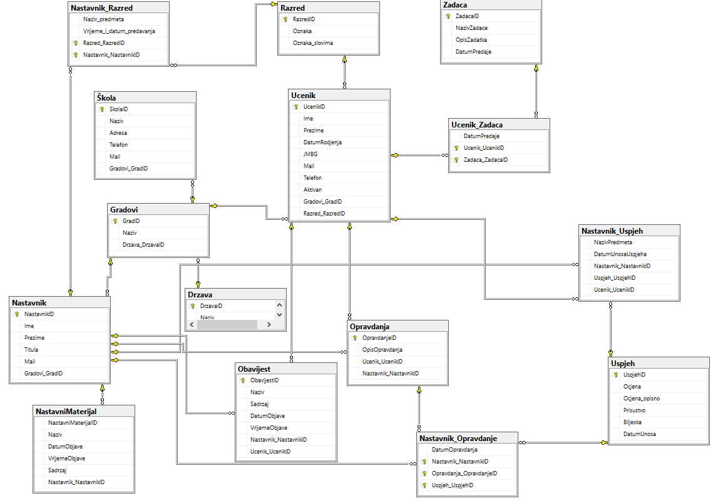
Slika 17: Šema baze podataka

13.1 Dizajn baze podataka
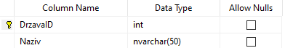
Tabela 3: Država

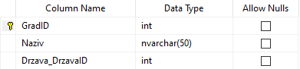
Tabela 4: Grad

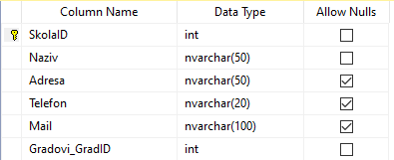
Tabela 5: Škola

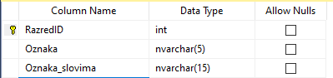
Tabela 6: Razred

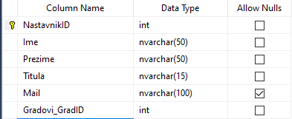
Tabela 7: Nastavnik

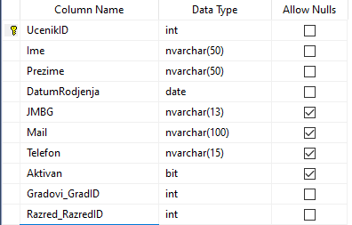
Tabela 8: Učenik

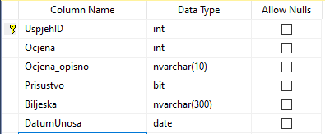
Tabela 9: Uspjeh

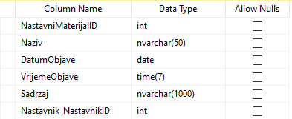
Tabela 10: Nastavni materijal

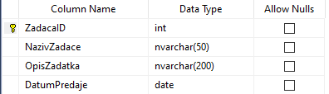
Tabela 11: Zadaća

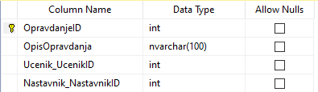
Tabela 12: Opravdanja

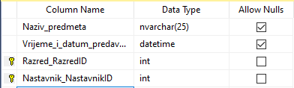
Tabela 13: Nastavnik_razred

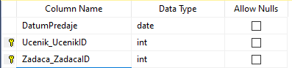
Tabela 14: Ucenik_zadaca

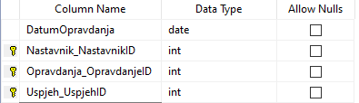
Tabela 15: Nastavnik_opravdanje

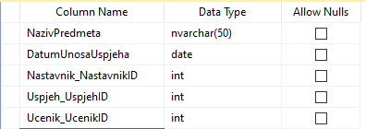
Tabela 16: Nastavnik_uspjeh

14. Model arhitekture aplikacije
Arhitektura aplikacije se sastoji od tri sloja (troslojna arhitektura):
- Prezentacijski sloj omogućava korisniku interakciju sa aplikacijom putem korisničkog interfejsa. Osnovna uloga korisničkog interfejsa je da funkcionalnosti aplikacije kao i rezultate tih funkcionalnosti predstavi korisniku u njemu razumljivom obliku.
- Aplikacijski sloj predstavlja način na koji aplikacija procesira informacije, donosi odluke te izvršava različite kalkulacije.
- Sloj baze podataka omogućava pohranu i pristup podacima. Nakon što se podaci pohrane u bazu podataka, moguće ih je proslijediti na aplikacijski sloj u cilju procesiranja i prikaza na prezentacijskom sloju.
Na slici 18 je prikazan model arhitekture aplikacije.
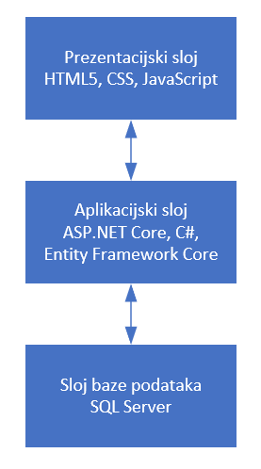
Slika 18: Model arhitekture aplikacije

15. Model arhitekture mreže
Korisnici komuniciraju sa sistemom putem pretraživača. Svi korisnički zahtjevi prema sistemu se nalaze pod kontrolom firewall-a koji odlučuje da li će dati zahtjevi biti proslijeđeni aplikacijskom serveru. Aplikacijski server može da komunicira sa serverom baze podataka u cilju procesiranja datih zahtjeva gdje se rezultati obrade šalju nazad korisniku.
Na slici 19 je prikazan model arhitekture mreže.
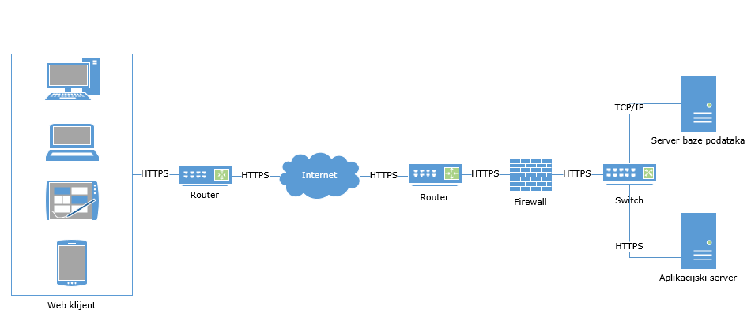
Slika 19: Model arhitekture mreže

16. Prototip korisničkog interfejsa
Prototip korisničkog interfejsa predstavlja skicu budućim korisnicima sistema kao i razvojnom timu kako bi sistem trebao izgledati. Bilo da je nacrtana ručno ili putem odgovarajućeg programa, skica predstavlja koji će elementi biti prikazani u aplikaciji, na kojoj poziciji te slično. Finalna verzija aplikacije odnosno njen dizajn može izgledati identično kao prethodno definisane skice.
Na slici 20 je prikazana forma za prijavu na sistem. Na sistem se mogu prijaviti nastavnici te korisnici (učenici i roditelji) u cilju pristupa sadržaju informacionog sistema eDnevnik.

Slika 20: Prijava na sistem eDnevnik

Na slici 21 je prikazana forma za postavljanje zadaća. Forma omogućava nastavniku da na jednostavan način unese domaće zadaće, detaljno opiše zadatke, te odredi datum završetka/datum predaje zadaće. Nakon postavljanja zadaće učenik na sistemu dobija pregled postavljenih zadaća.
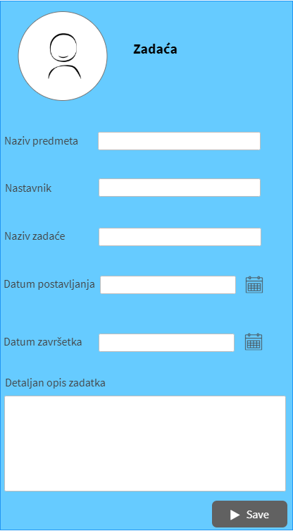
Slika 21: Postavljanje zadaća
Na slici 22 je prikaza forma koja omogućava korisniku uvid u uspjeh učenika. Korisnik će imati mogućnost da vidi uspjeh iz svakog predmeta, ime nastavnika koji je unio podatke o uspjehu na tom predmetu, ocjene, postotak prisustva učenika na nastavi, te billješke (zapažanja) nastavnika o uspjehu učenika na predmetu.
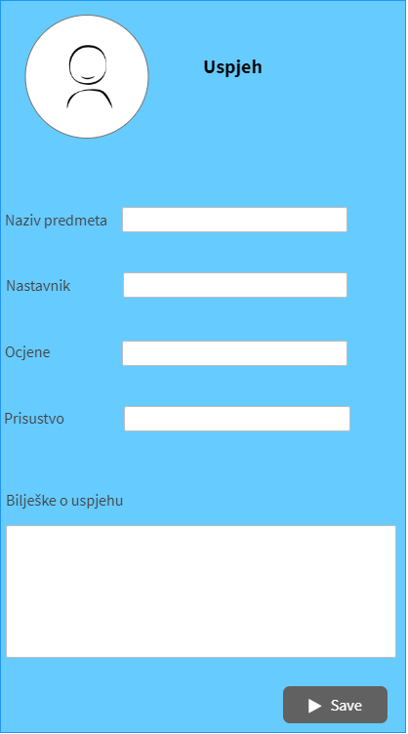
Slika 22: Pregled uspjeha učenika
Na slici 23 je prikazana forma koju će koristiti učenik prilikom postavljanja opravdanja odsustva.
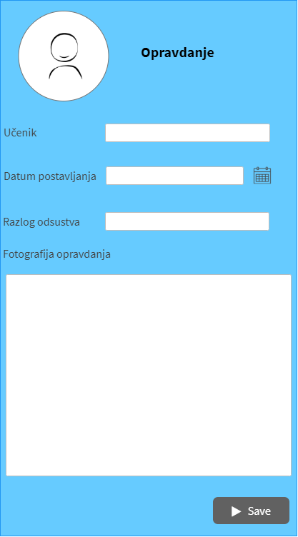
Slika 23: Postavljanje opravdanja odsustva
Na slici 24 je prikazana forma koju će koristiti nastavnik da bi na sistem postavio obavijest vezanu za nastavni predmet i sl. Na formu se unose podaci o nazivu obavijesti, datumu objave obavijesti, ime nastavnika koji postavlja obavijest, naziv predmeta i tekst obavijesti.
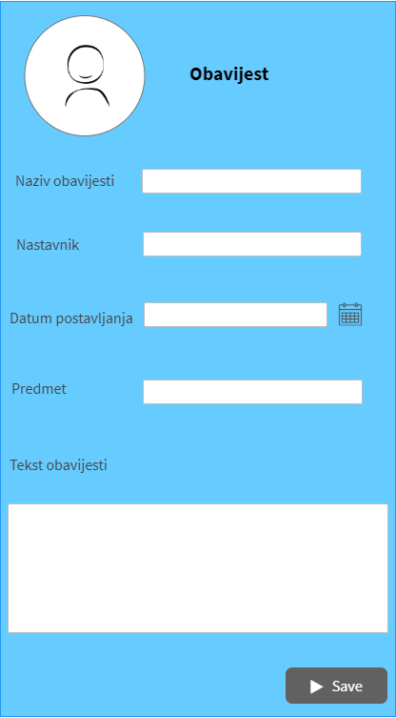
Slika 24: Postavljanje obavijesti
Na slici 25 je prikazana forma koja će administratoru omogućiti unos podataka o učeniku.
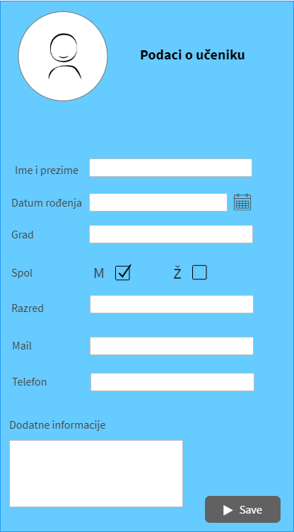
Slika 25: Unos podataka o učeniku

Zaključak
Evidencija podataka u digitalnom formatu je preglednija, sigurnija te lakša za održavanje velikih količina papirologije. Uz korištenje digitalne evidencije, uposlenici školske ustanove će biti u mogućnosti da u roku od nekoliko sekundi unesu podatke o učenicima i njihovom uspjehu, pronađu šta im je potrebno od informacija, unesu nastavne materijale i zadatke koje učenici treba da završe kući, dok će roditelji i učenici imati lakši uvid u uspjeh. Nastavnik će na jednostavan način moći da kreira izvještaje u vidu bilješki uspjeha učenika kako bi se roditeljima omogućilo da imaju uvid u uspjeh svog djeteta bez ličnih posjeta nastavnika.
Informacijski sistem je skalabilan što ostavlja mogućnost nadogradnje funkcionalnosti informacionog sistema eDnevnik. Samim time nastojat će se raditi na unaprijeđenju aplikacije kako bi se postigao cilj da informacioni sistem uđe u sve škole na području Bosne i Hercegovine.

Literatura
[1] Materijali sa DLWMS-a: https://www.fit.ba/student
[2] Video materijali sa FIT-ovog kanala:
https://www.youtube.com/channel/UCldtYLw_QZIatDc0IJaFNbA

Slike
Slika 1: Gantogram 6
Slika 2: Dijagram organizacijske strukture 10
Slika 3: Hijerarhijski dijagram procesa 11
Slika 4: Kontekstualni dijagram 12
Slika 5: Logički model procesa 13
Slika 6: Logički model procesa - Upravljanje učenicima 14
Slika 7: Logički model procesa - Upravljanje nastavnicima 14
Slika 8: Logički model procesa – Evidencija podataka o učenicima 15
Slika 9: Logički model procesa – Evidencija nastavnog sadržaja 15
Slika 10: Fizički model procesa 16
Slika 11: Fizički model procesa - Upravljanje učenicima 17
Slika 12: Fizički model procesa - Upravljanje nastavnicima 17
Slika 13: Fizički model procesa - Evidencija podataka o učenicima 18
Slika 14: Fizički model procesa – Evidencija nastavnog sadržaja 18
Slika 15: Konceptualni model podataka 19
Slika 16: Fizički model podataka 20
Slika 17: Šema baze podataka 21
Slika 18: Model arhitekture aplikacije 26
Slika 19: Model arhitekture mreže 27
Slika 20: Prijava na sistem eDnevnik 28
Slika 21: Postavljanje zadaća 29
Slika 22: Pregled uspjeha učenika 30
Slika 23: Postavljanje opravdanja odsustva 31
Slika 24: Postavljanje obavijesti 32
Slika 25: Unos podataka o učeniku 33

Tabele
Tabela 1: Projektne aktivnosti 5
Tabela 2: Resursi projekta i njihove cijene 7
Tabela 3: Država 22
Tabela 4: Grad 22
Tabela 5: Škola 22
Tabela 6: Razred 22
Tabela 7: Nastavnik 23
Tabela 8: Učenik 23
Tabela 9: Uspjeh 23
Tabela 10: Nastavni materijal 24
Tabela 11: Zadaća 24
Tabela 12: Opravdanja 24
Tabela 13: Nastavnik_razred 24
Tabela 14: Ucenik_zadaca 25
Tabela 15: Nastavnik_opravdanje 25
Tabela 16: Nastavnik_uspjeh 25

